



**GPU TABANLI PARALEL HESAPLAMA TEKNİĞİ ile ÇOK MODLU FİBER OPTİK İÇİN OPTİMAL MOD HESAPLANMASI ve GÖRÜNTÜLEME SİSTEMİNİN OLUŞTURULMASI**

**BİTİRME PROJESİ**

Bilgisayar Mühendisliği Bölümü

**DANIŞMAN**

Dr. Öğr. Üyesi xxx xxxx

İSTANBUL, 2024

logo, yazı tipi, simge, sembol, grafik içeren bir resim

Açıklama otomatik olarak oluşturuldu



**GPU TABANLI PARALEL HESAPLAMA TEKNİĞİ ile ÇOK MODLU FİBER OPTİK İÇİN OPTİMAL MOD HESAPLANMASI ve GÖRÜNTÜLEME SİSTEMİNİN OLUŞTURULMASI**

**BİTİRME PROJESİ**

Bilgisayar Mühendisliği Bölümü

**DANIŞMAN**

Dr. Öğr. Üyesi xxx xxx

İSTANBUL, 2024

**MARMARA ÜNİVERSİTESİ**

**TEKNOLOJİ FAKÜLTESİ**

**BİLGİSAYAR MÜHENDİSLİĞİ BÖLÜMÜ**

Marmara Üniversitesi Teknoloji Fakültesi Bilgisayar Mühendisliği Öğrencileri …………………………….. tarafından “**GPU TABANLI PARALEL HESAPLAMA TEKNİĞİ ile ÇOK MODLU FİBER OPTİK İÇİN OPTİMAL MOD HESAPLANMASI ve GÖRÜNTÜLEME SİSTEMİNİN OLUŞTURULMASI**” başlıklı proje çalışması, xxx tarihinde savunulmuş ve jüri üyeleri tarafından başarılı bulunmuştur.

**Jüri Üyeleri**

| Dr. Öğr. Üyesi xxx xxx  Marmara Üniversitesi | **(Danışman)** | (İMZA)………….. |
| --- | --- | --- |
| Prof. Dr. Xxx xxx  Marmara Üniversitesi | (Üye) | (İMZA)………….. |
| Prof. Dr. Xxx xxx  Marmara Üniversitesi | (Üye) | (İMZA)………….. |
|  |  |  |
|  |  |  |
|  |  |  |
|  |  |  |

**ÖNSÖZ**

Proje çalışmamız süresince karşılaştığım bütün problemlerde, sabırla yardım ve bilgilerini esirgemeyen, tüm desteğini sonuna kadar yanımda hissettiğim değerli hocalarım, sayın Dr. Öğr. Üyesi Xxx xxx ve sayın Prof. Dr. Xxx xxx’ a en içten teşekkürlerimi sunarım.

Bu proje çalışması fikrinin oluşması ve ortaya çıkmasındaki önerisi ve desteğinden dolayı değerli hocam Dr. Öğr. Üyesi Xxx xxx’ a teşekkür ederim.

Proje çalışmam sırasında maddi ve manevi desteklerini esirgemeyen okul içerisinde ve okul dışında her zaman yanımda olan değerli çalışma arkadaşlarım ve hocalarım Doç. Dr. Xxx xxx ve Dr. Öğr. Üyesi ’ xxx xxx a sonsuz teşekkürlerimi sunarım.

**İÇİNDEKİLER**

**1.** **GİRİŞ 1**

**1.1.** **Proje Çalışmasının Amacı ve Önemi 1**

**2.** **SÜPER ÇÖZÜNÜRLÜKLÜ OPTİK GÖRÜNTÜLEME YÖNTEMLERİ 3**

**2.1.** **Yapılandırılmış Aydınlatma Mikroskopisi Deney Düzeneği 5**

**2.2.** **Yapılandırılmış Aydınlatma Desenlerinin Oluşturulması 7**

**3.** **BULGULAR VE TARTIŞMA 9**

**3.1.** **SIM Yönteminin Dijital Bir Görüntü Kullanılarak Uygulanması 9**

**4.** **SONUÇLAR 10**

**ÖZET**

**GPU TABANLI PARALEL HESAPLAMA TEKNİĞİ İLE LED TABANLI VE DMD UYGULAMALI YAPILANDIRILMIŞ AYDINLATMA KULLANAN BİR GÖRÜNTÜLEME SİSTEMİNİN OLUŞTURULMASI**

Bu proje çalışmasında, yapılandırılmış aydınlatma mikroskopisi tekniğini kullanan yüksek çözünürlüklü, LED aydınlatmalı, taşınabilir ve GPU tabanlı paralel algoritmalar kullanılarak hızlandırılmış alternatif bir görüntüleme sisteminin tasarlanması, geliştirilmesi ve uygulanması sağlanmıştır.

İnsan görüş sınırı ötesinde kalan yapıların (hücre, mikroorganizma, makromolekül vb.)

**Haziran, 2024 Öğrenciler**

**ABSTRACT**

**OPTIMAL MODE CALCULATION AND IMAGING SYSTEM CREATION FOR MULTI-MODE FIBRE OPTIC WITH GPU-BASED PARALLEL COMPUTING TECHNIQUE**

In this thesis, design and development of a high-resolution, LED-illuminated, portable imaging system accelerated by parallel algorithms using GPU-based technique and structured illumination microscopy is provided.

The examination of structures that remain beyond the human sight limit (cell, microorganism, macromolecule, etc.) and understanding of their work and structures have been the center of attention of many researchers from the past to the present. Specially designed microscope and micro-endoscope imaging devices are needed for the visualization and inspection of all invisible micro or nano-sized materials.

It is especially important to take images from inside or from the surface of the tissue without affecting the functions of sensitive tissues. Low cost, flexible, miniature fiber bundles make it possible to take images to unreachable places without the need to remove the desired tissue or sample to an imaging platform. These imaging needles, which provide images from inside or surface of the tissue, are special imaging equipment that contains thousands of fiber cores in a single sheath. Fiber bundle is formed by combining approximately ~ 10000 fiber cores, and each fiber core corresponds to pixels in an image.

The resolution of the obtained image is limited due to the diffraction of light in the existing general purpose light illuminated microscopic imaging systems. In this study, the diffraction limit was exceeded with the structured illumination microscopy technique and higher resolution images were obtained compared to the wide field illumination imaging technique. By using specially modulated lighting patterns, smaller objects in a sample are examined in detail and visualized.

In structured illumination microscopy technique, the sample is first illuminated with specially created sinusoidal illumination patterns, which has a specially determined phase, angular orientation and frequency of these lighting patterns. Then a series of pre-image processing operations are applied to the raw data and removed unwanted noises. A single high-resolution image is obtained by processing raw images obtained by the developed image restructuring algorithm.

Modulation of the light projected onto the sample is performed by using DMD. DMD is used for the purpose of illuminating the sample very quickly using specially created lighting patterns. After the fluorescence emission from the sample is detected with a sensor (e.g. camera), image deconvolution is performed using the developed image reconstruction algorithm. Parallel CUDA kernel functions have been developed to reduce the computation time of the image reconstruction algorithm, and these parallel CUDA kernel functions have been operated on GPU cores to increase the computation time by ~ 28 times.

**June, 2024 Students**

**SEMBOLLER**

**λ :** aydınlatma ışığı dalga boyu

$k_{θ}$**:** aydınlatma deseni uzamsal frekansı

$f_{c}$**:** optik transfer fonksiyonu kesim frekansı

$θ$**:** aydınlatma deseni açısal yönelimi

$φ$**:** aydınlatma deseni faz değeri

$I_{0}$**:** aydınlatma deseni ortalama ışık yoğunluğu

$m$**:** aydınlatma deseni modülasyon derinliği

$⊗$**:** konvolüsyon çarpımı operatörü

$F$**:** Fourier dönüşümü

$F^{-1}$**:** ters Fourier dönüşümü

$n_{c}$**:** fiber kılıfı kırınım indisi

$n_{f}$**:** fiber çekirdeği kırınım indisi

$e$**:** Euler sabiti

$mm$**:** milimetre

$µm$**:** mikrometre

$sn$**:** saniye

$T$**:** aydınlatma deseni periyodu

$\left(*\right)$**:** kompleks bir sayının kompleks eşleniği

**:** toplam sembolü

$δ$**:** Dirac delta fonksiyonu

$\tilde{⎕}$**:** bir fonksiyonun frekans uzayındaki karşılığı

**KISALTMALAR**

**CUDA :** compute unified device architecture

**DMD :** digital micromirror device

**DLP :** digital light processing

**GPU :** graphical processing unit

**CPU :** central processing unit

**CMOS :** complementary metal oxide semiconductor

**FD :** fiber demeti

**FFT :** fast Fourier transform

**FT :** Fourier transform

**FWHM :** full width half maximum

**FPs :** fluorescent proteins

**LED :** light emitting diode (ışık yayan diyot)

**IFFT :** inverse fast Fourier transform

**IFT :** inverse Fourier transform

**ING :** ingilizce

**MEMS :** micro electrical mechanical system

**NA :** numerical aperture

**OpenCL :** open computing language

**OTF :** optical transform function

**PSF :** point spread function

**PMT :** photo multiplier tube

**PTX :** parallel thread execution

**PALM :** photoactivated localization microscopy

**fPALM :** fluorescence photoactivated localization microscopy

**SDK :** Software Development Kit

**SRAM :** static random-access memory

**SIMD :** single instruction multiple data

**STED :** stimulated emission depletion

**STORM :** stochastic optical reconstruction microscopy

**SMLM :** single-molecule localization microscopy

**ŞEKİL LİSTESİ**

**Şekil 1.1** Doğada bulunan maddelerin yaklaşık olarak boyutları ve bu maddeleri algılamak-görselleştirmek için gerekli olan algılayıcılar 2

**Şekil 2.1** Nokta yayılım fonksiyonunun görüntü üzerindeki etkisi 5

**Şekil 4.1** Yapılandırılmış aydınlatma mikroskopisi deney düzeneği 6

**Şekil 4.2** DLP3000 geliştirme modülü 7

**Şekil 4.23** MATLAB-CUDA arasında mexcuda fonksiyonu ile parametre geçişi ve haberleşme mimarisi 8

**TABLO LİSTESİ**

**Tablo 4.1** Deney çalışmalarında kullanılan bilgisayarın özellikleri 6

**Tablo 4.4** SIM yöntemi için geliştirilen CUDA çekirdek fonksiyonlarının listesi 7

# GİRİŞ

Günümüzde gözle görülemeyen, insan görüş sınırının ötesinde kalan, mikroorganizmaların, moleküllerin, hücrelerin, atomların veya virüs gibi yapıların incelenmesi, bu maddelerin çalışmalarının anlaşılması gibi çalışmalar geçmişten günümüze birçok araştırmacının ilgi odağı olmuştur. Tıp ve biyomedikal araştırmalardaki ilerleme, yüksek çözünürlükte görüntülerin alınması ihtiyacını da beraberinde getirmektedir. Biyolojik yapıları ve bu yapıların işlevlerini nanometre boyutlarında görselleştirme, hastalıkların anlaşılması, yapısal bozuklukların teşhis ve tanı aşamaları sırasında oldukça önemlidir [1]. Sayısal optik mikroskobik görüntüleme sistemleri, sundukları yüksek çözünürlük ve esnek kullanım kolaylığı sayesinde araştırmacıların ilgi odağı haline gelmiştir. Bununla beraber çok çeşitli alanlarda kullanım olanağı sağlayan sayısal optik mikroskobik görüntüleme sistemleri gelişimini büyük bir hızla devam ettirmektedir. Görüntüleme sistemi içerisindeki aydınlatma kaynağının, görüntü yakalama aygıtlarının ve optik bileşenlerin tamamı, bilgisayar tabanlı olarak kontrol edilmesi, yüksek performans ve esneklik kullanım sağlamaktadır [2]. Bunun yanında sayısal mikroskobik görüntüleme sistemleri ile elde edilen görüntülere sayısal görüntü işleme teknikleri uygulanarak görüntünün, daha yüksek çözünürlüğe sahip olması, üzerindeki gürültülerin azaltılması, daha yüksek kontrasta sahip olması ve çeşitli görüntü bozukluklarının giderilmesi sağlanmaktadır [3].

## Proje Çalışmasının Amacı ve Önemi

Bir görüntüleme aygıtı olarak mikroskop, görüntülenmek istenen numunenin mikrometre ya da nanometre seviyedeki boyutunu yüksek çözünürlük ve kontrast ile büyüterek elde etmeyi sağlayan bir görüntüleme sistemi bütünüdür. Bu sistem içerisinde optik görüntüleme ekipmanları ile beraber, görüntü algılayıcı donanımlar (kamera, PMT, foto-sensor vb.), aydınlatma için kullanılan yazılım kontrollü modülatörler birlikte kullanılarak gerçek dünya problemlerine çözüm üretilir. Sayısal ışık mikroskopları genel olarak ışığı odaklamak için bir objektif lense, örneği aydınlatmak için bir aydınlatma kaynağına ve numuneden yansıyan ışığı algılamak için bir algılayıcıya ihtiyaç duymaktadır [6].

İnsan gözünün ayırt edebildiği en küçük ayrıntı yaklaşık olarak ~100µm (0,1 mm) civarında olduğundan biyolojik yapıların incelenmesi, tıp araştırmaları, maddenin yapı taşlarının ayrıştırılarak incelenmesi gibi alanlarda, insanlar araştırmalarında görüntülenmek istenen maddenin yapı taşlarını özel cihazlar kullanmadan ayırt edemezler [7]. Bu nedenle, günümüzde geliştirilen sayısal ışık mikroskopları ve elektron mikroskopları ile insan gözünün göremediği çok daha küçük organizmalar veya molekülleri bu sistemler aracılığı ile görüntülemek mümkün olmaktadır. Biyolojik yapıların veya nanometrik boyuttaki maddelerin görselleştirme yeteneği ile tıbbi alanda veya nanometrik boyutta malzeme üretim alanındaki yapısal işleyişin anlaşılırlığı açısından oldukça önemlidir. Günümüzde araştırmacıların görüntülemek istediği en önemli küçük ölçekli alanlardan biri, canlı bir biyolojik hücrelere ait yapıdır. Biyolojik hücrelerin karmaşık dünyasının anlamlandırılması hastalıklara tanı konulması ve tedavisi için gerekli olan daha detaylı bilgiye erişimi hızlandıracaktır. Şekil 1.1’ de doğada çeşitli boyutlarda bulunan yapıların algılanma aralıkları ve boyutları gösterilmiştir [8].

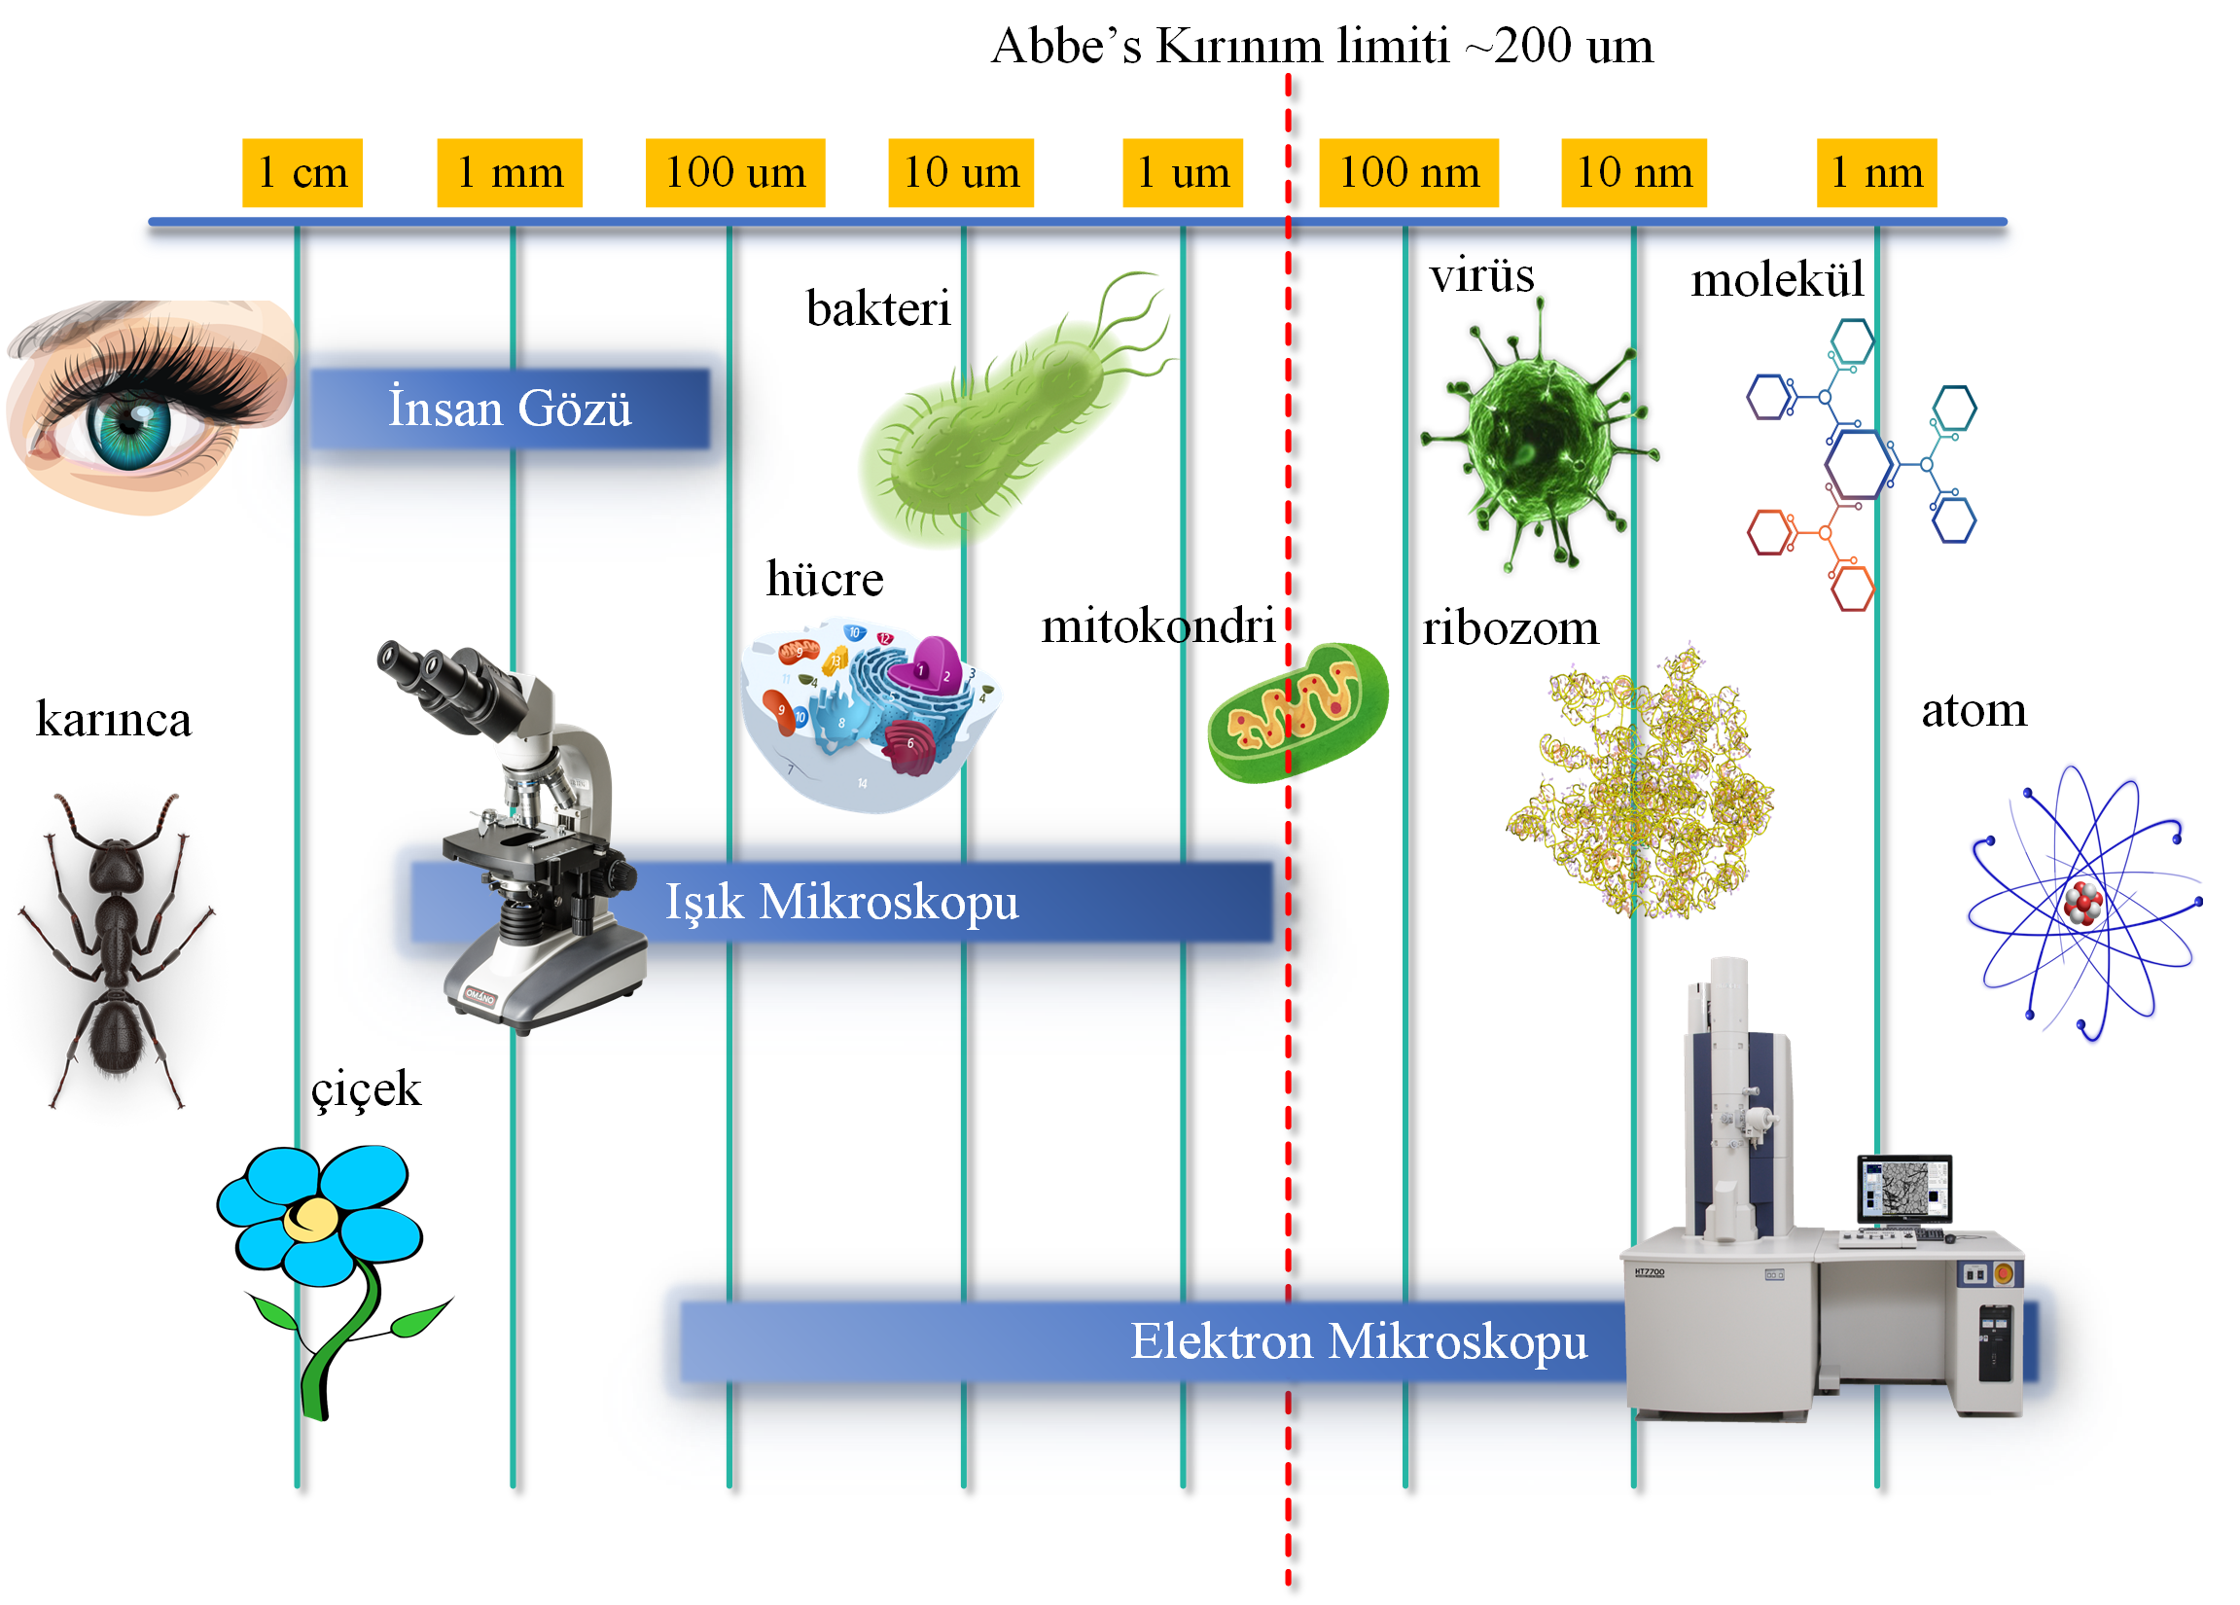

**Şekil 1.1** Doğada bulunan maddelerin yaklaşık olarak boyutları ve bu maddeleri algılamak-görselleştirmek için gerekli olan algılayıcılar

çalışması tamamlanmıştır.

# SÜPER ÇÖZÜNÜRLÜKLÜ OPTİK GÖRÜNTÜLEME YÖNTEMLERİ

Optik görüntüleme, bir örnek numunenin insan gözü ile görülemeyen mikrometre veya nanometre seviyedeki boyutunu, yüksek çözünürlük ve kontrast ile büyüterek elde etmeyi sağlayan görüntüleme sistemi bütünüdür. Bu sistem içerisinde optik görüntüleme ekipmanları ile beraber, görüntü algılayıcı donanımlar (kamera, PMT, foto-sensor vb.), aydınlatma için kullanılan yazılım kontrollü modülatörler birlikte kullanılarak gerçek dünya problemlerine çözüm üretilir. Lazer taramalı veya geniş alan aydınlatmalı optik floresan mikroskopta görüntü oluşumu üç temel değişkene bağlıdır.

* Optik floresans mikroskobik sistemin nokta yayılım fonksiyonu,
* Örnekten yayılan florofor yoğunluğu
* Aydınlatma kaynağının yapısı – ışıklılık değeri (Illumination intensity-structure)

Optik görüntüleme tekniği temel olarak iki aşamada ele alınmaktadır. Birinci aşamada numunenin aydınlatılması (numunenin aydınlatılması çok farklı şekillerde yapılabilmektedir, tümü ile aydınlatma (ing:wide field illumination), noktasal aydınlatma (ing:point scanning) veya aydınlatma ışığının modülasyonu örnek olarak gösterilebilir), ikinci aşama ise aydınlatılan numuneden toplanan fotonik bilginin bir algılayıcı (kamera, foto çoğullayıcı tüp vb.) ile kaydedilmesidir. Bir görüntüleme sistemi olarak mikroskobun karakteristik denklemini oluşturmak gerekirse, tüm sistemin karakteristiği bir dürtü cevabı (ing:impulse response) ile belirlenir. Bir giriş dürtü tepki fonksiyonu verildiğine sistemin çıktısı, girişin ve dürtünün konvolüsyonu ile hesaplanır [15], [16]. Bir mikroskopta nokta yayılım fonksiyonu (ing:point spread function-PSF) ideal bir noktasal kaynağın dürtü cevabıdır ve ideal bir PSF matematiksel olarak bir gauss fonksiyonu şeklinde modellenebilir [17]. Floresans mikroskobide herhangi bir nesnenin detektör üzerindeki görüntüsü, numunenin emisyon yoğunluğunun PSF ile konvolüsyonu ile oluşur. Bununla birlikte uzamsal frekans alanında optik transfer fonksiyonu (ing:optical transform function- OTF), elde edilen görüntünün frekans uzayındaki izin verilen geçiş bandını belirlemektedir. Optik transfer fonksiyonu PSF’ in Fourier dönüşümü alınarak elde edilir. OTF optik mikroskobide, limitli frekans geçiş bandını belirleyen en temel kavramdır. Algılayıcı ile elde edilen görüntü OTF geçiş bandı içerisinde kalan frekans spektrum bilgilerinden meydana gelir [18], [19]. Bir optik mikroskopta görüntü oluşumu ile ilgili temel matematiksel yaklaşım Denklem 2.1’ de verilmiştir.

| $D\left(r\right)=p(r)I(r)⊗h(r)$ | (2.1) |
| --- | --- |

Denklem 2.1’ de $D\left(r\right)$ detektör ile algılanan sonuç görüntüsü, $p(r)$ numunenin emisyon floresans yoğunluğu, $I(r)$ uyarma (excitation) ışık yoğunluğu veya yapısı, $h(r)$ nokta yayılım fonksiyonu ve $r=x,y$ uzay koordinat bileşenini gösterir $⊗$ ise konvolüsyon operatörüdür. Denklem 2.1’ de elde edilen görüntü $D\left(r\right)$ emisyon yoğunluğu aydınlatma ışık yoğunluğu ile noktasal çarpılıp PSF ile filtrelenmiştir (konvolüsyon çarpımı). Bir optik mikroskopta, lens grubu tüm elemanlar ışığın Fourier dönüşümünü almaktadır [6], [20]. Bundan dolayı Denklem 2.1’ deki eşitliğin Fourier dönüşümü hesaplandığında, uzamsal uzayda konvolüsyon çarpımı işlemi, frekans uzayında noktasal çarpıma dönüşmektedir ve Denklem 2.2’ de bu eşitlik gösterilmektedir.

| $\tilde{D}\left(k\right)=[\tilde{p}\left(k\right)⊗\tilde{I}\left(k\right)]∙\tilde{h}(k)$ | (2.2) |
| --- | --- |

Denklem 2.2’ de aydınlatma ışık yoğunluğu ile emisyon yoğunluğu ile filtrelenmiştir (konvolüsyon çarpımı) ve OTF ile nokta çarpımı yapılmaktadır. Eğer Denklem 2.1 ve 2.2’ de $I(r)$ sabit ise yani modüle edilmemiş bir aydınlatma modeli kullanılıyor ise elde edilen görüntü PSF ile emisyon yoğunluğunun konvolüsyon çarpımına eşit olacaktır. Optik görüntülemede PSF, bir görüntünün frekans uzayında alçak geçiren bir filtre ile çarpımına eşittir [21]. Denklem 2.1’ de verilen eşitlik, ideal bir floresans görüntüleme sisteminde görüntünün oluşumuna ait matematiksel denklemi göstermektedir. Deneysel olarak uygulanan bir mikroskobik sistemde ideal olmayan ve elde edilen görüntüyü bozan gürültüler olduğu bilinmektedir. Denklem 2.1’ i ideal olmayan şartlarda yeniden tanımlamak gerekirse eğer;

| $\tilde{D}\left(k\right)=\left[\tilde{p}\left(k\right)⊗\tilde{I}\left(k\right)\right]∙\tilde{h}\left(k\right)+ \tilde{n}\left(k\right)$ | (2.3) |
| --- | --- |

Denklem 2.3’ te $\tilde{n}\left(k\right)$ gürültüyü temsil etmektedir. Şekil 2.1’ de uzamsal uzayda ve frekans uzayında bir görüntünün oluşumuna ait yaklaşım gösterilmektedir.

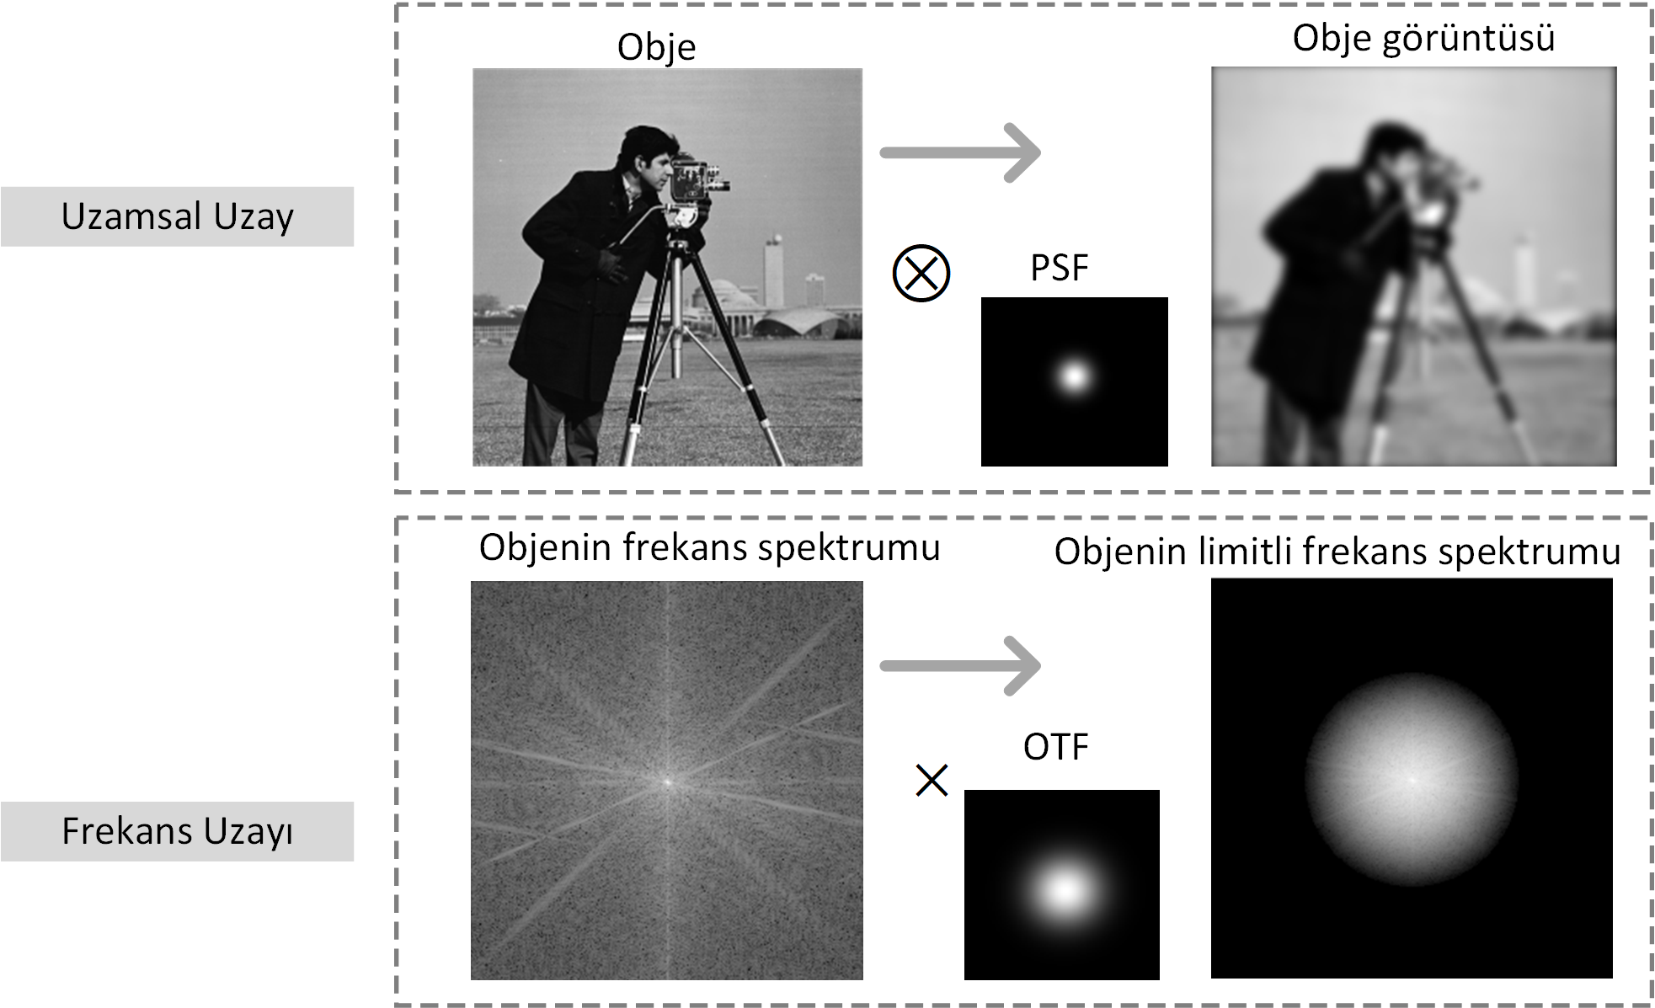

**Şekil 2.1** Nokta yayılım fonksiyonunun görüntü üzerindeki etkisi

Şekil 2.1’ de sayısal bir görüntünün PSF ile konvolüsyon çarpı uygulanması ile elde edilen sonuç görüntüsü gösterilmiştir. Frekans uzayında OTF ile bir görüntü noktasal çarpıma uğratılır ve işlem sonucu elde edilen görüntünün yüksek frekans bileşen bilgileri kaybolmuştur, sonuç görüntüsü OTF sınırlı bant genişliği ile sınırlandırılmış bir frekans spektrumuna sahip olduğu görülmektedir.

## Yapılandırılmış Aydınlatma Mikroskopisi Deney Düzeneği

Yapılan proje çalışmasının amacı olan taşınabilir, masaüstü, yüksek çözünürlüklü mikroskobik görüntüleme sistemi için optik ekipmanlar ve donanım birimlerinin bir arada bulunduğu bir sistem tasarımı gerçekleştirilmiştir. Yapılandırılmış aydınlatma mikroskopisi tekniğini kullanarak geliştirilen bu mikroskobik sisteme ait deney düzeneğinin şematik diyagramı Şekil 4.1’ de verilmiştir. Deney düzeneğinde, DMD tarafından modüle edilen aydınlatma desenleri 60x objektif lensin (Oil Immersion, NA1.40, Nikon) odak düzlemindeki numune üzerine yansıtılır. Uyarma ışığının numune üzerine yansıtılması için aydınlatma yolunda bulunan dikroik ayna kullanılmaktadır. Dikroik ayna farklı yansıma veya iletim özellikleri gösteren, farklı dalga boyundaki iki ayrı ışığı yansıtan veya ileten yapıya sahip olan özel tasarlanmış bir ayna tipidir. Numunenin görüntüsünün algılanması için bir USB 3.0 sCMOS kamera (CS2100M-USB, Quantalux 2.1 Megapixel Monochrome sCMOS,USB 3.0 Interface, Thorlabs) kullanılmıştır. Floresan görüntüleme için uyarma ışınını engellemek için kameranın önüne bir bant geçiren filtre yerleştirilmiştir. Lazer huzmesinin modülasyonu ve aydınlat desenlerinin oluşturulması için Texas Instruments firmasına ait DLP LightCrafter DLP3000 Evaluation Module kullanılmıştır. CPU ve GPU tabanlı görüntü yeniden yapılandırma algoritmalarının uygulanması ve sistemin organizasyonu için kullanılan bilgisayarın özellikleri Tablo 4.1’ de verilmiştir.

**Tablo 4.1** Deney çalışmalarında kullanılan bilgisayarın özellikleri

| **Donanım** | **Özellikleri** |
| --- | --- |
| İşlemci | Intel Core i7-8700k(12mb) |
| Bellek (RAM) | 16GB DDR4 1.2V 2666MHz |
| SSD | Samsung 256GB M.2 (3000 MB/s read, 1300 MB/s write) |
| Ekran Kartı | Nvidia Geforce GTX 1070 8GB DDR5 |

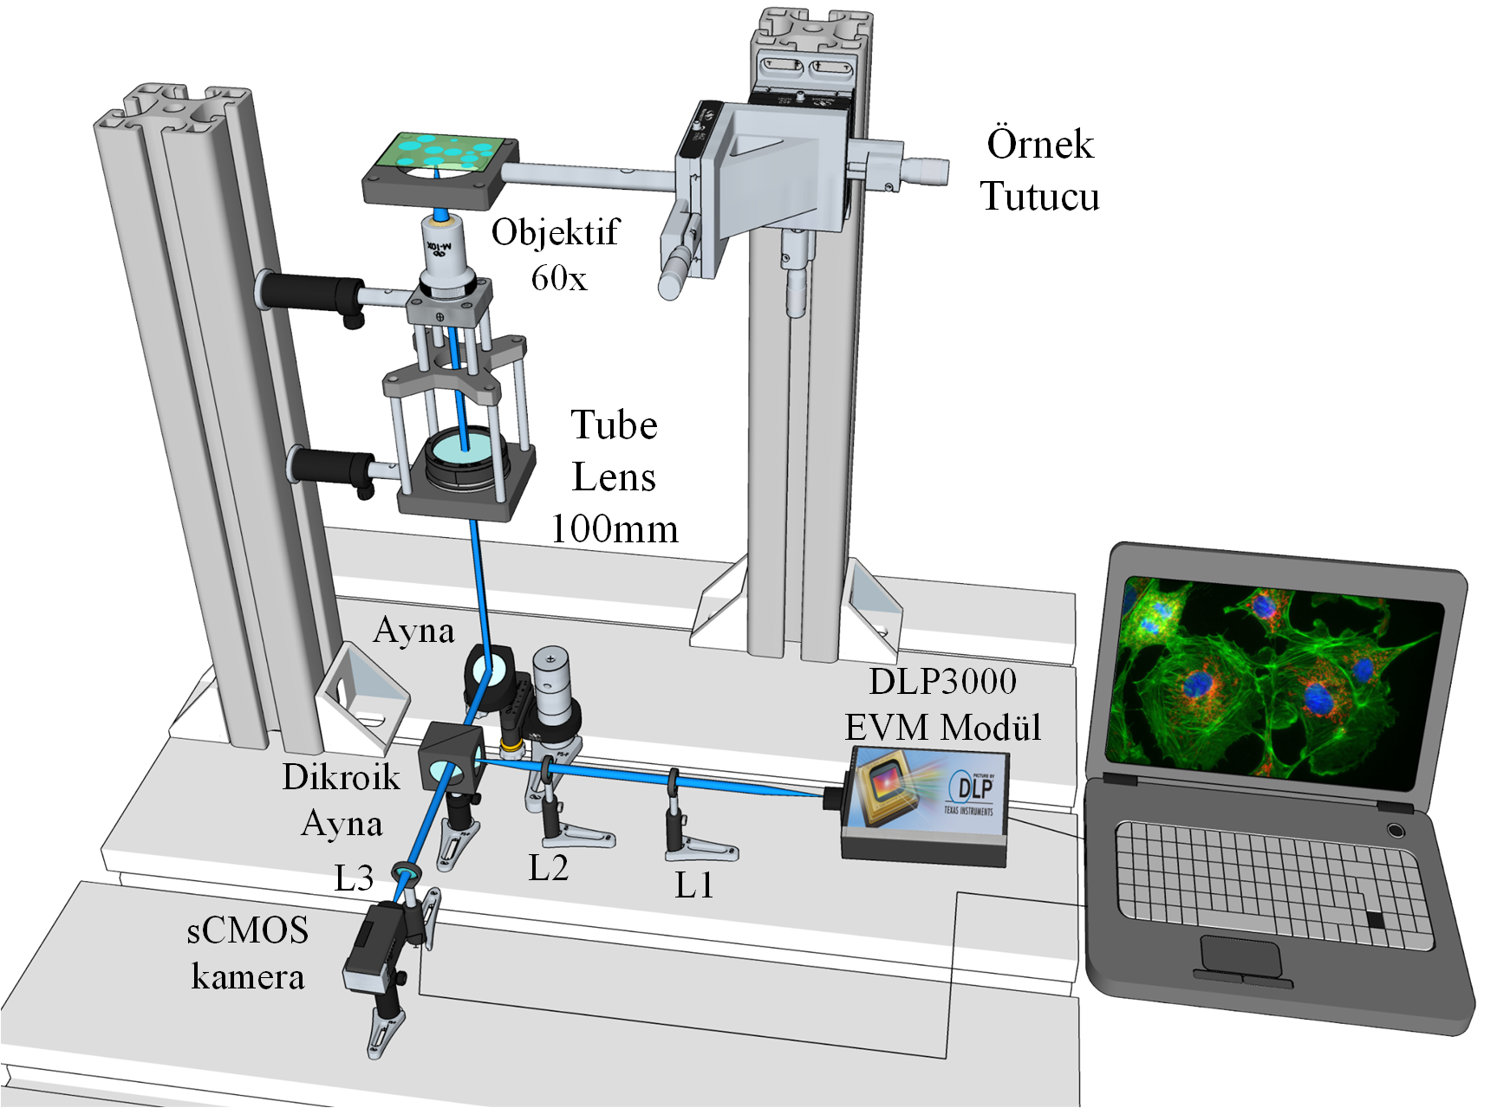

**Şekil 4.1** Yapılandırılmış aydınlatma mikroskopisi deney düzeneği

Şekil 4.1’ deki deney düzeneği masaüstü kullanıma olanak tanıyan, taşınabilir, bilgisayar kontrollü, alüminyum profiller kullanılarak iskeleti oluşturulmuş bir optik görüntüleme sistemidir. Bu deney düzeneği Koç Üniversitesi, Fen Fakültesi bünyesinde bulunan Optofluidics and Nano-Optics araştırma laboratuvarı alt yapısı kullanılarak doktora araştırmacısı tarafından gerçekleştirilmiştir.

## Yapılandırılmış Aydınlatma Desenlerinin Oluşturulması

Yapılandırılmış aydınlatma mikroskopisi tekniğinde numune, doğru şekilde oluşturulmuş bir faz, uzamsal frekans ve açısal yönelime sahip iki boyutlu sinüzoidal bir desen ile aydınlatılır. Işığın istenen bu özellikler ile modülasyonu için Bölüm 3.1’ de detayları anlatılan sayısal mikroayna aygıtından (DMD-Digital Mikromirror Device) yararlanılmıştır. DMD’ ye yüklenen aydınlatma desenleri yani DMD tarafından yansıtılmak istenen görüntü ikili görüntü formatında oluşturulur ve DMD’ ye bu oluşturulan görüntü verisi yüklenir. Kendisine yüklenen görüntü verisinin DMD çipi üzerinde oluşturmak için ayna konumlarının değiştirilmesi gerekmektedir. Bu işlemi DMD geliştirme kiti üzerinde bulunan denetleyici çok yüksek hızlarda gerçekleştirebilmektedir. Deneysel çalışmalarda Texas Instruments firmasına ait DLP LightCrafter DLP3000 Evaluation Module kullanılmıştır. Şekil 4.2’ de DLP3000 geliştirme modülü gösterilmektedir.

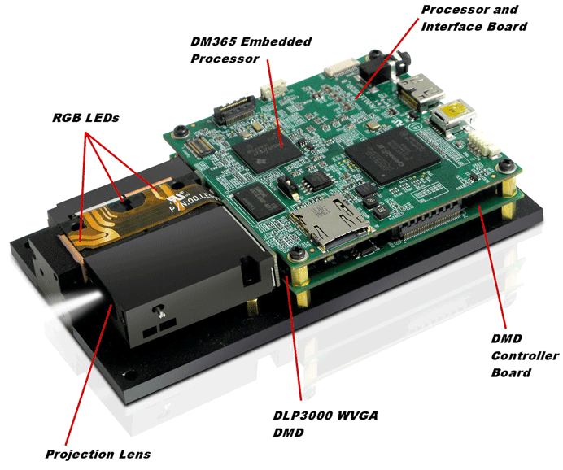

**Şekil 4.2** DLP3000 geliştirme modülü

.

**Tablo 4.4** SIM yöntemi için geliştirilen CUDA çekirdek fonksiyonlarının listesi

| **Fonksiyon Adı** | **İşlem** | **Tanımı** |
| --- | --- | --- |
| **Reel elemanlı matrisler için çekirdek fonksiyonları listesi** | | |
| cudaSum | c = a + b | a ve b birer reel matris, iki matrisin toplamını hesaplar |
| cudaSub | c = a - b | a ve b birer reel matris, iki matrisin farkını hesaplar |
| cudapProductMatrixGPU | c = a .* b | a ve b birer reel matris birbirleri ile eleman – eleman çarpılmaktadır |
| cudaMatrixSumReduction | s = sum(sum(a)) | a bir reel matris, bu matrisin tüm elemanlarının toplamını $\log_{2}n$ adımda boyut indirgeme (ing:reduction) ile hesaplar. |
| cudaMatrixMult | c = a * b | a ve b birer reel matris, iki matrisin çarpımını hesaplar |
| cudaInnerDiv | c = a ./ b | a ve b birer reel matris, iki matrisi eleman – eleman böler |
| cudaElementSquere | c = a .^ 2 | a bir reel matris, bu matrisin tüm elemanlarının karesini hesaplar |

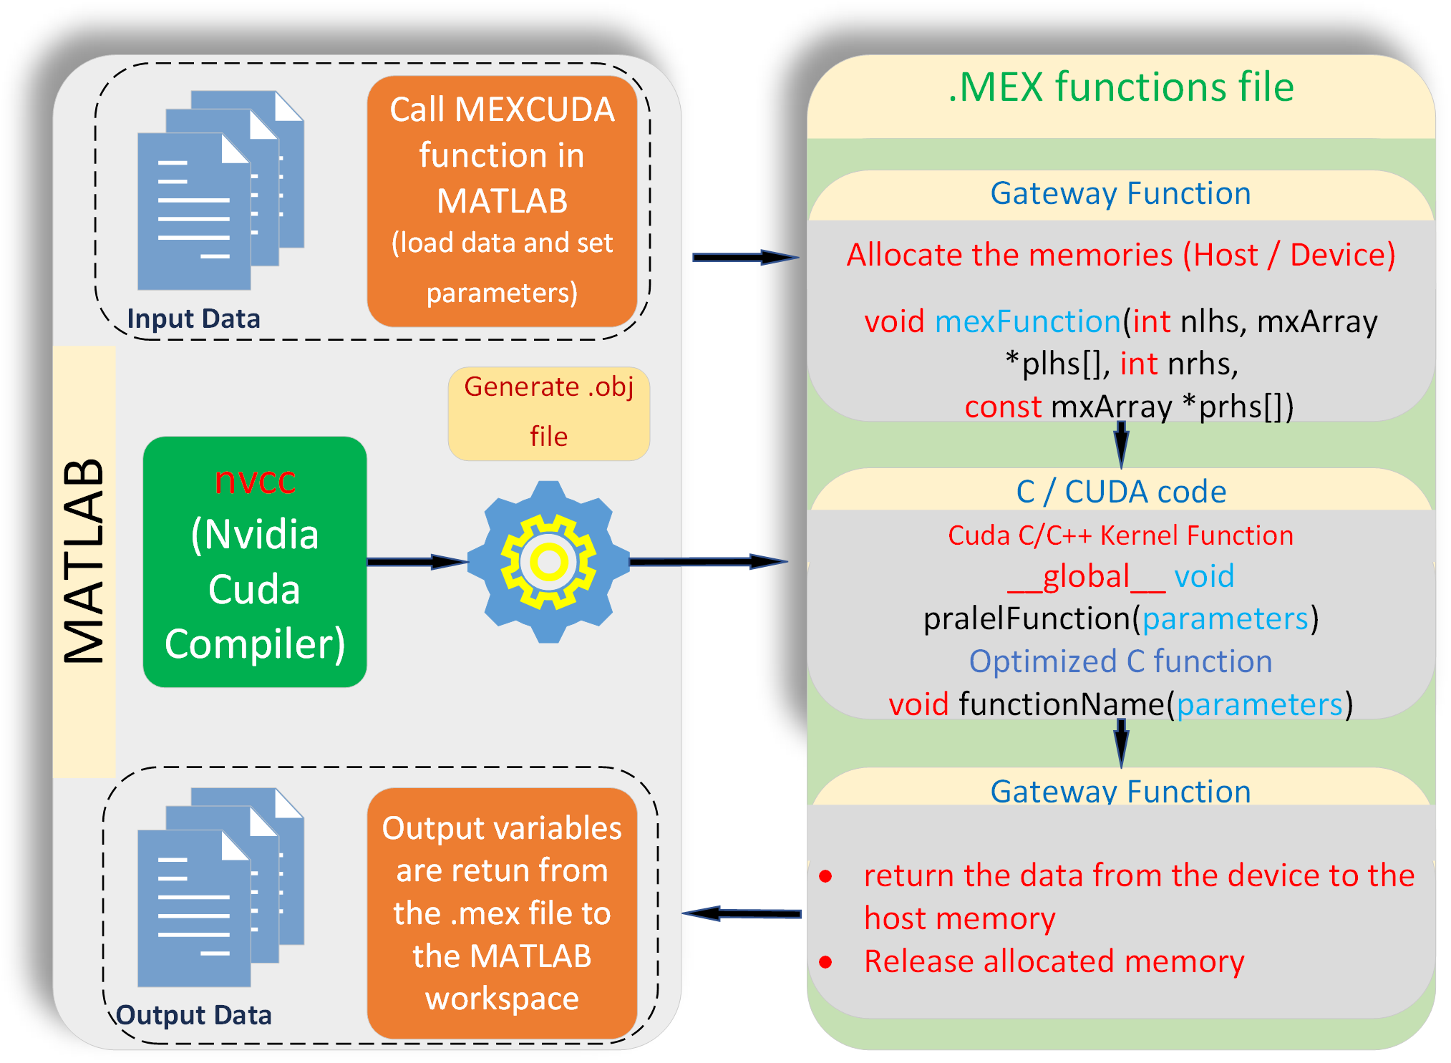

**Şekil 4.23** MATLAB-CUDA arasında mexcuda fonksiyonu ile parametre geçişi ve haberleşme mimarisi

Şekil 4.23’ te verilen MATLAB ve CUDA çekirdek fonksiyonu arasındaki haberleşme mimarisinde bir CUDA çekirdek fonksiyonunun MATLAB’ ten parametre olarak aldığı veri ya da verilerin çalıştırılmasına ait akış şeması görülmektedir. Öncelikle GPU ile hesaplama yapılacak CUDA çekirdek fonksiyonu geliştirilir, daha sonra MATLAB ile CUDA çekirdek fonksiyonu arasındaki parametre geçişini sağlamak için MATLAB mex fonksiyonu tasarlanır. MATLAB’ ten CUDA çekirdek fonksiyonu ile hesaplanacak parametre (veya parametreler) geliştirilen mex fonksiyonuna gönderilir, parametrelerin gönderilmesinden sonra GPU belleğinde (ing:device memory) bu parametreler için yer ayrılır ve parametreler mex fonksiyonundan GPU belleğine kopyalanır. GPU ile hesaplama için tasarlanan CUDA çekirdek fonksiyonu ***nvcc*** ile derlenir ve CUDA çekirdek fonksiyonu GPU ile yürütülür. GPU ile çalıştırılan verilere ait sonuçlar tekrardan host belleğine (CPU belleğine) kopyalanır ve GPU belleğinde daha önceden tahsis edilen bellek alanları geri iade edilir. CPU belleğine kopyalanan veriler MATLAB çalışma ortamına mex fonksiyonu geri dönüş parametreleri aracılığı ile döndürülür ve bir veri kümesinin CUDA çekirdek fonksiyonu kullanılarak hesaplanması tamamlanmış olur.

# BULGULAR VE TARTIŞMA

Bu bölümde, SIM yönteminin deneysel olarak uygulanması ve elde edilen sonuçların görselleştirilmesi sağlanmıştır. Geliştirilen görüntü yeniden yapılandırma algoritmasının GPU ve CPU kullanılarak elde edilen yürütme zamanı analizi yapılmıştır. Bir problemin CPU ve GPU eksenli yürütme aşamaları ve performans değerlendirmeleri yapılmıştır.

## SIM Yönteminin Dijital Bir Görüntü Kullanılarak Uygulanması

# SONUÇLAR

Bu proje çalışmasında bir mikroskobik görüntüleme yöntemi olan yapılandırılmış aydınlatma mikroskopisi tekniği kullanılarak, led aydınlatmalı, düşük maliyetli, masaüstü, taşınabilir ve GPU uygulamalı yüksek çözünürlüklü alternatif bir mikroskobik görüntüleme sistemi geliştirilmiştir. Geliştirilen yüksek çözünürlüklü mikroskobik görüntüleme sistemi yekpare olarak bütün optik ekipmanları ve donanım birimlerini bir arada içeren, tamamı ile bilgisayar kontrollü, genel amaçlı kullanıma uygun olarak geliştirilmiş ve ürün olarak ortaya konulmuştur.

özel olarak fazı ve frekansı ayarlanmış iki boyutlu bir sinüs sinyali olarak modüle edilmiştir. Işığın modülasyonu için DMD kullanılmıştır. DMD cihazı genel amaçlı projektör olarak kullanılan bir kullanıcı ürünüdür ve bu cihazı mikroskobik görüntüleme sistemimizin geliştirilmesi sürecinde, özel olarak tasarlanmış aydınlatma desenlerinin numune üzerine yansıtılması aşamasında kullanılabilecek şekilde uyguladık.

Geliştirilen mikroskobik görüntüleme sisteminde numune DMD ile farklı faz ve açısal yönelime sahip aydınlatma desenleri ile aydınlatıldıktan sonra elde edilen ham görüntüler kullanılarak, geliştirilen görüntü yeniden yapılandırma algoritması ile sonradan görüntü işleme ile yüksek çözünürlüklü görüntü elde edilmiştir. Yapılan çalışmada, geliştirilen görüntü yeniden yapılandırma algoritması hem merkezi işlem biriminde hem de grafik işlem biriminde çalıştırılması için seri ve paralel olarak iki ayrı uygulama olarak geliştirilmiştir. Farklı boyutlardaki görüntüler (1024x1024, 900x900, 750x50, 512x512, 256x256) için seri fonksiyonlar ve paralel CUDA çekirdek fonksiyonları olarak geliştirilen görüntü yeniden yapılandırma algoritmaları merkezi işlem biriminde ve grafik işlem biriminde ayrı ayrı yürütülmüştür. Yüksek çözünürlüklü görüntünün elde edilme süresi her iki algoritma için kaydedilmiştir ve sonuçlar değerlendirilmiştir. Elde edilen sonuçlara göre CUDA çekirdek fonksiyonları olarak geliştirilen paralel görüntü yeniden yapılandırma algoritmasının grafik işlem birimi ile hesaplanması ve aynı algoritmanın seri olarak CPU ile hesaplanmasına göre büyük oranda hızlanma sağladığı görülmüştür. Aynı boyuttaki görüntüler ile yapılan hesaplamalarda seri olarak merkezi işlem biriminde yapılan hesaplamanın toplam süresinin, paralel olarak grafik işlem biriminde yapılan hesaplamadan yaklaşık ~28 kat daha yavaş olduğu gözlemlenmiştir. Yani GPU’ lar kullanılarak geliştirilen paralel görüntü yeniden yapılandırma algoritması ile ~28 kat performans artışı sağlanmıştır.

İleri dönem çalışmalarında, geliştirilen sistemin performans değerlerinin ulaşılan performans değerlerinin üzerine çıkarılması sağlanarak gerçek zamanlı görüntüleme yapısının oluşturulması sağlanabilecektir. Ayrıca geliştirilen sistem açık kaynak görüntü işleme altyapısı sunan yazılım iskeleti ile kontrol edilebilir hale getirilerek ürünün üretim maliyeti azaltılabilecektir. Geliştirilen ürün tam olarak bilgisayardan bağımsız bir gömülü hızlı hesaplayıcı sistem ile donatılarak bilgisayar kullanımının ortadan kaldırılması sağlanabilecektir.

## SIM Yönteminin Dijital Bir Görüntü Kullanılarak Uygulanması

**KAYNAKLAR**

[1] W. BECKER, “Fluorescence lifetime imaging - techniques and applications,” *J. Microsc.*, vol. 247, no. 2, pp. 119–136, Aug. 2012.

[2] S. J. Sahl, S. W. Hell, and S. Jakobs, “Fluorescence nanoscopy in cell biology,” *Nat. Rev. Mol. Cell Biol.*, vol. 18, no. 11, pp. 685–701, Nov. 2017.

[3] X. Yu, J. Hong, C. Liu, and M. K. Kim, “Review of digital holographic microscopy for three-dimensional profiling and tracking,” *Opt. Eng.*, vol. 53, no. 11, p. 112306, Apr. 2014.

[4] G. Sluder and D. E. Wolf, *Digital microscopy*. Academic Press, 2013.

[5] M. J. Sanderson, I. Smith, I. Parker, and M. D. Bootman, “Fluorescence Microscopy,” *Cold Spring Harb. Protoc.*, vol. 2014, no. 10, p. pdb.top071795-pdb.top071795, Oct. 2014.

[6] J. Mertz, *Introduction to Optical Microscopy*. Cambridge University Press, 2019.

[7] D. B. Murphy and M. W. Davidson, “Fundamentals of Light Microscopy,” in *Fundamentals of Light Microscopy and Electronic Imaging*, Hoboken, NJ, USA: John Wiley & Sons, Inc., 2012, pp. 1–19.

[8] S. W. Hell, “Nanoscopy with focused light,” *Ann. Phys.*, vol. 527, no. 7–8, pp. 423–445, Aug. 2015.

[9] L. Schermelleh, R. Heintzmann, and H. Leonhardt, “A guide to super-resolution fluorescence microscopy,” *J. Cell Biol.*, vol. 190, no. 2, pp. 165–175, Jul. 2010.

[10] G. Vicidomini, P. Bianchini, and A. Diaspro, “STED super-resolved microscopy,” *Nat. Methods*, vol. 15, no. 3, pp. 173–182, Mar. 2018.

[11] T. Olivier and B. Moine, “Confocal Laser Scanning Microscopy,” in *Optics in Instruments*, Hoboken, NJ USA: John Wiley & Sons, Inc., 2013, pp. 1–77.

[12] M. G. L. Gustafsson, “Surpassing the lateral resolution limit by a factor of two using structured illumination microscopy,” *J. Microsc.*, 2000.

[13] H. Shroff, H. White, and E. Betzig, “Photoactivated Localization Microscopy (PALM) of Adhesion Complexes,” *Curr. Protoc. Cell Biol.*, vol. 58, no. 1, pp. 4.21.1-4.21.28, Mar. 2013.

[14] S. W. Hell and J. Wichmann, “Breaking the diffraction resolution limit by stimulated emission: stimulated-emission-depletion fluorescence microscopy.,” *Opt. Lett.*, vol. 19, no. 11, pp. 780–2, Jun. 1994.

[15] Y. Cotte, M. F. Toy, N. Pavillon, and C. Depeursinge, “Microscopy image resolution improvement by deconvolution of complex fields,” *Opt. Express*, 2010.

[16] M. FRANÇON, “Formation of Images. Filtering of Spatial Frequencies by an Optical Instrument,” in *Optical Image Formation and Processing*, Elsevier, 1979, pp. 85–95.

[17] B. Zhang, J. Zerubia, and J.-C. Olivo-Marin, “Gaussian approximations of fluorescence microscope point-spread function models,” *Appl. Opt.*, vol. 46, no. 10, p. 1819, Apr. 2007.

[18] R. Heintzmann and C. J. R. Sheppard, “The sampling limit in fluorescence microscopy,” *Micron*, 2007.

[19] R. HEINTZMANN, “Band Limit and Appropriate Sampling in Microscopy,” in *Cell Biology*, Elsevier, 2006, pp. 29–36.

[20] D. Dominguez, N. Alharbi, M. Alhusain, A. A. Bernussi, and L. G. De Peralta, “Fourier plane imaging microscopy,” *J. Appl. Phys.*, 2014.

[21] M. B. Cannell, A. McMorland, and C. Soeller, “Image Enhancement by Deconvolution,” in *Handbook Of Biological Confocal Microscopy*, Boston, MA: Springer US, 2006, pp. 488–500.